Интеграция 1С Документооборот 2.1 Корп с Центральным Банком Российской Федерации по АПИ.
Задача Для разработчика
Глоссарий
1С ДО | Программа 1С Документооборот 2.1 Корп
ЛК ЦБ | Личный кабинет пользователя портала Биврест (Единая платформа внешнего взаимодействия)
АПИ | Способ взаимодействия между компьютерными программами
Входящий документ | Справочник ВходящиеДокументы, содержит в себе информацию полученную от внешних адресатов
Вид входящего документа | Справочник ВидыВходящихДокументов, вид документа определяет набор хранимых данных, структуру документа и определяет маршрут его обработки

Необходимо реализовать обмен данными между 1С Документооборот 2.1 Корп и ЛК ЦБ по средствам АПИ.
- В 1С ДО должна быть реализована возможность получения данных из ЛК ЦБ.
- На основе полученных данных должен создаваться входящий документ с видом «Входящий ЦБ».
- Данный документ должен заполниться необходимой информацией полученной из ЛК ЦБ, перечень заполняемых данных указан ниже (см.Таблицу 1 и рис. 1)
Документ должен быть заполнен следующей информацией:
Полученные данные из ЛК ЦБ | Заполняемый данные в1С ДО | Описание
Наименование | Заголовок | Вид документа + № отправителя + дата отправителя
Регистрационный номер отправителя | ИсходящийНомер | Рег.номер присвоенный отправителем
Дата регистрации отправителем | ИсходящаяДата | Дата регистрации документа отправителем
Дата поступления | ДатаПоступленияВОрганизацию | Дата поступления документа в ЛК ЦБ
Подписант со стороны отправителя | Подписал | Уполномоченное лицо подписавшее документ со стороны отправителя(контактное лицо контрагента ЦБ РФ Банк России)
Способ получения письма | Получен | ЛК ЦБ
Отправитель | Отправитель | ЦБ РФ Банк России
Объекты вложенные во входящий документ | Страница Файлы\Обзор | Все файлы, вложенные во входящее письмо, так же могут быть вложения в виде архивов zip\rar
Таблица 1. Заполняемые данные
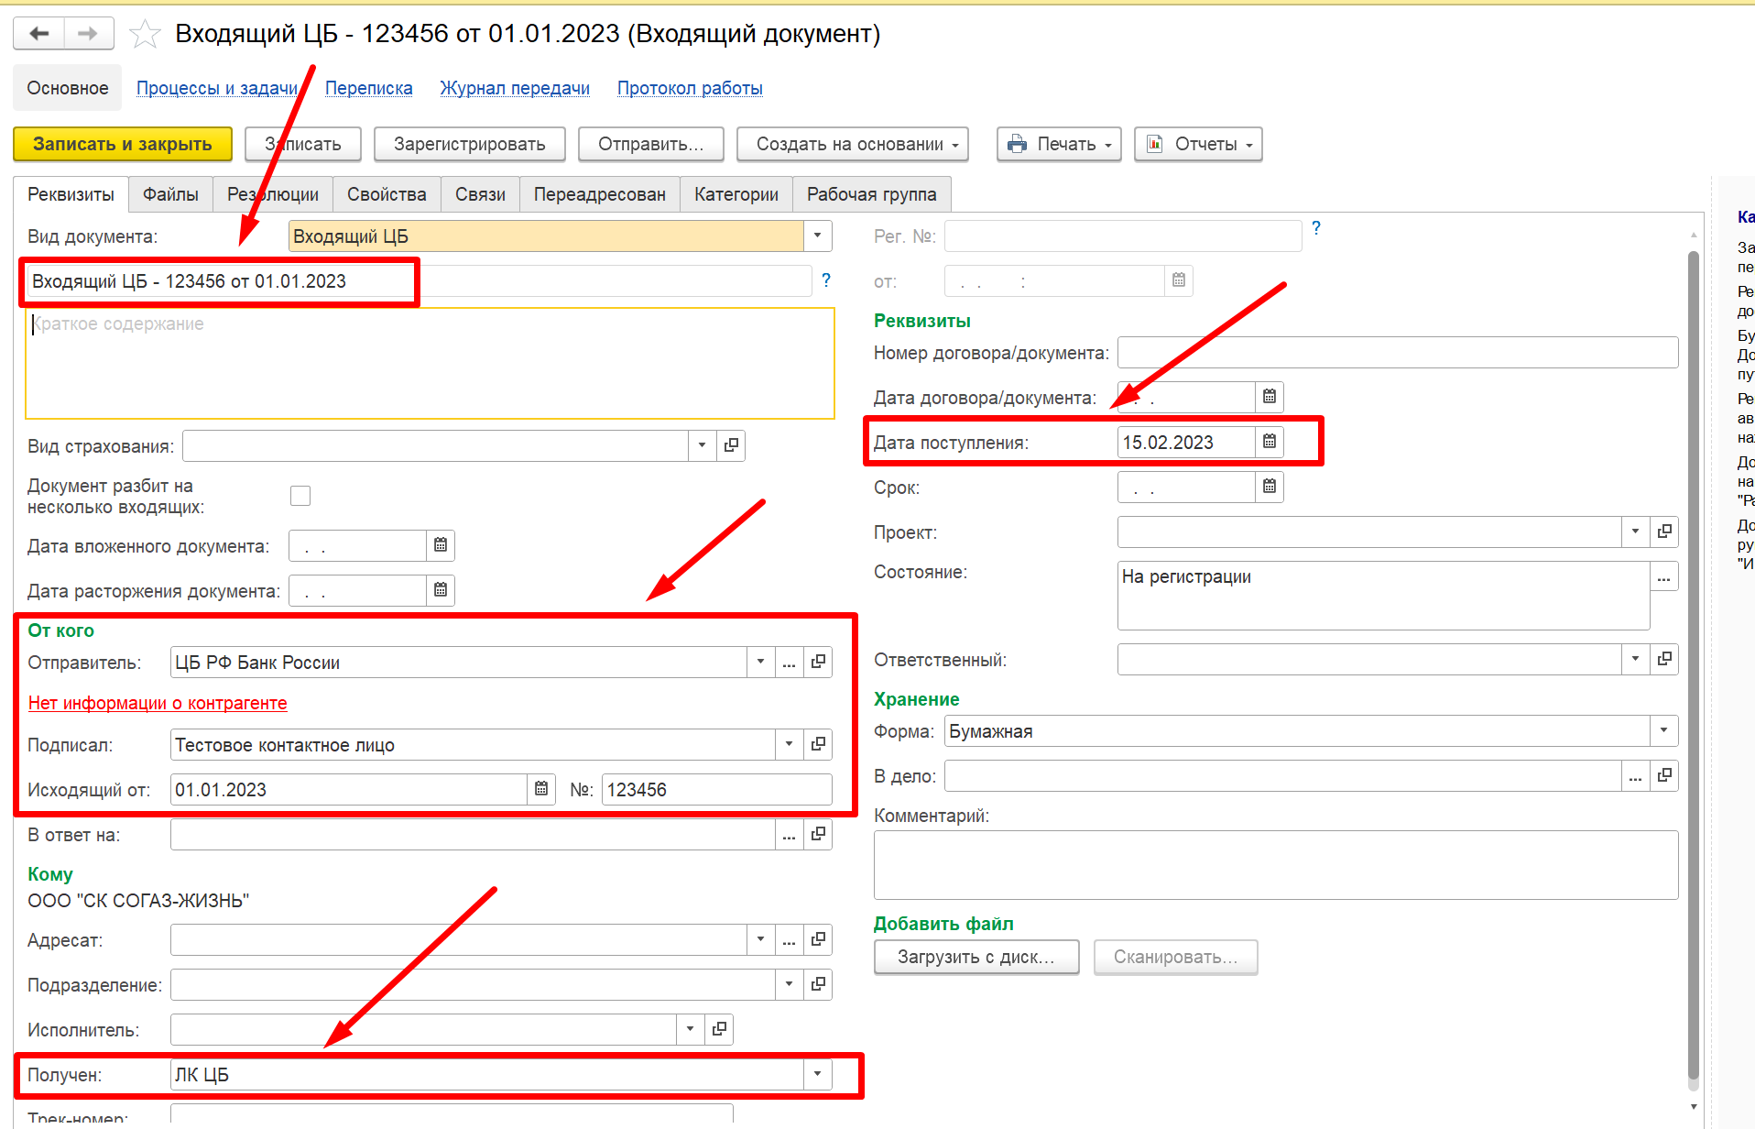
Рис 1. Карточка документа,Заполняемые данные
- В 1С ДО из ЛК ЦБ должны поступать все письма имеющие рег. номер отправителя, письма в которых отсутствует рег.номер загружаться не должны(массовые рассылки, системные уведомления и тд).
- Входящие письма должны загружаться автоматически с частотой 4 раза в день (с возможностью ручного изменения частоты загрузки данных в рег задании), так же должна быть реализована возможность ручной загрузки информации из ЛК ЦБ на форме списка входящих документов.
- Во входящих письмах от ЦБ РФ могут быть зашифрованные вложения. Данные зашифрованные вложения ответственный пользователь будет расшифровывать самостоятельно, вручную.
- Во входящих документах созданных на основании полученной информации из ЛК ЦБ должен быть признак загрузки данного документа из ЛК ЦБ.
Дальнейшие настройки документа и его маршруты обработки будут проводиться администратором системы на основании нового технического задания.
* Настройка получения данных по АПИ реализовывается на основании материалов размещенных на ресурсе https://cbr.ru/lk_uio/guide/rest_api/
* При возникновении сложностей связанных с технической частью интеграции по АПИ, информацию получать путем взаимодействия со службой технической поддержки пользователей ЛК ЦБ РФ

